UNIVERZITA PALACKÉHO V OLOMOUCI

PEDAGOGICKÁ FAKULTA

Ústav speciálněpedagogických studií

**Bakalářská práce**

Nikola Lesná

3. ročník – prezenční studium

**Provoz Střediska výcviku vodících psů a spolupráce vodícího psa s nevidomým klientem**

Olomouc 2014 vedoucí práce: doc. Mgr. Dita Finková, Ph.D.

Prohlašuji, že jsem tuto závěrečnou bakalářskou práci vypracovala samostatně a uvedla v ní veškerou literaturu a ostatní zdroje, které jsem použila.

V Olomouci 16. dubna 2014

………………………….

vlastnoruční podpis

**Poděkování**

Ráda bych tímto poděkovala své vedoucí práce paní doc. Mgr. Ditě Finkové, Ph.D., za odborné vedení a cenné rady při tvorbě této práce. Dále pak Středisku výcviku vodících psů v Praze v Jinonicích, konkrétně pak paní Marii Hájkové, paní Kateřině Ungrové a především paní Evě Bendové za veškeré informace a ochotnou spolupráci. A v neposlední řadě paní Martě Benešové za poskytnutý rozhovor.

**Anotace**

|  |  |
| --- | --- |
| **Jméno a příjmení:** | Nikola Lesná |
| **Katedra:** | Ústav speciálněpedagogických studií |
| **Vedoucí práce:** | doc. Mgr. Dita Finková, Ph.D. |
| **Rok obhajoby:** | 2014 |
|  |  |
| **Název práce:** | Provoz Střediska výcviku vodících psů a spolupráce vodícího psa s nevidomým klientem |
| **Název v angličtině:** | Guide dog center services and cooperation between the dog and blind client |
| **Anotace práce:** | Zabýváme osobami se zrakovým postižením. Uvádíme různá zraková onemocnění. Představujeme Středisko výcviku vodících psů v Praze. Popisujeme vodícího psa od výběru štěněte po předání psa klientovi se zrakovým postižením. V rozhovoru přímo s klientkou střediska zjišťujeme, jaký je život s vodícím psem. |
| **Klíčová slova:** | Vodící pes, Středisko výcviku vodících psů, osoba se zrakovým postižením |
| **Anotace v angličtině:** | We engage about blind people. We present various visual diseases. We introduce Guide dog center in Prague. We describe guide dog from selection of puppy to handover dog to blind client. In interview with blind client we find out something about life with guide dog. |
| **Klíčová slova v angličtině:** | Guide dog, Guide dog center, blind people |
| **Přílohy vázané v práci:** | Protokol o vykonané zkoušce vodícího psa pro nevidomé |
| **Rozsah práce:** | 43 s. (66 685 znaků) |
| **Jazyk práce:** | český |

**Obsah**

**Úvod 6**

**1 Osoba se zdravotním postižením – klient 7**

* 1. Zrakové postižení 7
  2. Osoba se zrakovým postižením 7
  3. Rozsah onemocnění zraku 7
  4. Příčina zrakového postižení 8
  5. Klasifikace očních onemocnění 9

1. **Legislativa nevidomého klienta pro pořízení vodícího psa 14**
2. **Středisko výcviku vodících psů 17**
   1. Historie střediska 17
   2. SONS – Sjednocená organizace nevidomých a slabozrakých 20
   3. Pracovní postupy Střediska výcviku vodících psů 21
3. **Vodící pes 24**
   1. Historie vodících psů celosvětově 24
   2. Původ psů v pražském středisku 25
   3. Otázka plemene 26
   4. Štěně do jednoho roku věku 29
   5. Štěně ve výcviku 30
   6. Dovednosti vodícího psa 31
4. **Klient se zrakovým postižením a vodící pes 37**

**Závěr 40**

**Úvod**

„*Pes má krásu bez ješitnosti, sílu bez krutosti a lidské ctnosti bez lidských vad.“ –* George Gordon Byron

V mém životě má své speciální místo pes. Od malička jsem se o psy zajímala a i dnes se zabývám psychologií psů a kynologií celkově. Proto jsem také zvolila téma své bakalářské práce Provoz Střediska výcviku vodících psů a spolupráce vodícího psa s nevidomým klientem.

V roce 2012 jsem se setkala s paní Evou Bendovou, která ve středisku cvičí psy a její práce mne velmi zaujala. Jedním z mnoha důvodů bylo také to, že práce s vodícími psy úzce souvisí se speciální pedagogikou, kterou studuji.

Díky tvorbě této práce jsem si mohla vyzkoušet, jaký je to pocit, když Vás vede pes frekventovanou pražskou ulicí a vy jste odkázáni pouze na jeho schopnosti, protože máte zakryté oči klapkami. Setkala jsem se také s lidmi, pro které je tato má zkušenost prožívanou každodenní realitou. Na rozdíl ode mne si tito lidé bohužel klapky sundat nemohou. Setkala jsem se s lidmi, díky jejichž každodenní práci může být pes více než přítel, může být průvodce, pomocník, opora. A samozřejmě se samotnými vodícími psy.

V této bakalářské práci se nejprve zaobíráme zrakovou vadou. Předkládáme její specifikaci, přehled druhů zrakových vad a také podrobnější popis těch, které nejčastěji způsobují nevidomost. Lidem se zrakovou vadou jsou zákonem dána jejich práva a možnosti kompenzace jejich stavu. O tom pojednáváme v další části, která se zabývá legislativou osob se zrakovým postižením. V další části se konkrétně zaměřujeme na Středisko výcviku vodících psů v Praze v Jinonicích, které je hlavním prostředníkem mezi klientem se zrakovým postižením a vodícím psem, jakožto jeho budoucí kompenzační pomůckou. Objasňujeme zde historii střediska, jeho zařazení z hlediska institucí a každodenní i příležitostnou činnost. Od tématu střediska pak plynule navazujeme na samotný objekt zájmu, kterým je vodící pes. Zmiňujeme historii vodících psů ve světě i jejich historii v pražském středisku. Jmenujeme plemena nejvhodnější pro tuto činnost a přibližujeme jak probíhá výcvik vodícího psa od osmi týdenního štěněte až po předání psa klientovi. V poslední části předkládáme rozhovor s klientem pražského střediska, ve kterém sledujeme aspekty soužití a vztahu klienta se zrakovým postižením a vodícího psa.

1. Osoba se zdravotním postižením – klient
   1. Zrakové postižení

Kuchynka (2007)[1] uvádí, že WHO dělí zrakové postižení do dvou základních kategorií. Slabozrakost se zrakovou ostrostí lepšího oka s nejlepší možnou korekcí nižší než 6/18 (20/60, 0,3) a rovnou nebo lepší než 3/60 (20/400, 0,05), v případě omezení zorného pole jde o interval od 20 do 10 stupňů. Slepota je definována zrakovou ostrostí lepšího oka s nejlepší zrakovou korekcí nižší než 3/60 (20/400, 0,05), v případě omezení zorného pole jde o zorné pole užší než 10 stupňů.

* 1. Osoba se zrakovým postižením

Podle WHO je za osobu se zrakovým postižením považována ta, jejíž postižení zrakových funkcí trvá i po medicínské léčbě anebo po korigování standardní refrakční vady a má zrakovou ostrost horší než 0,3 (6/18) až po světlocit, nebo je zorné pole omezeno pod 10 stupňů při centrální fixaci, přitom tato osoba užívá nebo je potenciálně schopna používat zrak na plánování a provádění činnosti.

Ludíková[2] definuje osobu se zrakovým postižením jako jedince, který i po optimální korekci (medikamentózní, chirurgické, brýlové, apod.) své zrakové vady má dále problémy při zrakovém vnímání a zpracování zrakem vnímaného v běžném životě.

* 1. Rozsah onemocnění zraku

Celosvětově závisí míra zrakového postižení na věku, jelikož 82% slepých osob je starších 50 let. U otázky pohlaví je více zrakově postižených žen než mužů. Tato skutečnost je způsobena mnoha faktory, z nichž jedním je například nedostatek finančních prostředků, a proto v mnoha zemích, kde si pacienti hradí léčbu sami, dávají rodiny přednost léčbě mužů. Dalším faktorem je nedostatek informací o možné lékařské péči a o možnostech léčby, tudíž není aktivně vyhledávána. Za významné je považováno postižení zraku u dětí, především z hlediska počtu let, po které je dítě nuceno žít bez možnosti použití zraku během procesu vzdělávání a pro pozdější socioekonomický vývoj. (Kuchynka, 2007)[3]

* 1. Příčiny zrakového postižení

Celosvětově patří mezi hlavní příčiny slepoty katarakta (47,8%), glaukom (12,3%), věkem podmíněná makulární degenerace (8,7%), opacity rohovky jako následek různých onemocnění (5,1%), diabetická retinopatie (4,8%), různá onemocnění u dětí (3,9%), říční slepota (0,8%) a další postižení (13,0%), která jsou spojena s genetickým vývojem, degenerativními procesy, traumaty a jinými příčinami. Některé z těchto příčin onemocnění lze léčit a slepotě tak předejít. Rozdílnost onemocnění, které slepotu způsobují, je závislá také na ekonomické vyspělosti země. V ekonomicky méně úspěšných zemích je i větší výskyt slepoty u dětí, která dosahuje až 6,9% z celkového počtu nevidomých osob v zemi, zatímco ve vyspělých zemích je to průměrně 2,4%. (Kuchynka, 2007)[4]

Graf 1.4.1 Graf vyjadřující v procentech příčiny slepoty v celosvětovém měřítku (graf vychází z informací Kuchnyky viz. poznámka 4)

* 1. Klasifikace očních onemocněn

Hycl[5] ve svém Atlasu oftalmologie rozděluje oční onemocnění do skupin dle postižené části oka. V následující části uvedeme jednotlivé skupiny a onemocnění, která jsou hlavními příčinami slepoty ve světě, představíme rozsáhleji.

* Onemocnění víček – např. ektropium, entropium, lagoftalmus, trichiáza, Floppy efelid syndrom, záněty víček, hordeolum (ječné zrno), chalazion (vlčí zrno), blefaritis (zánět víčkových okrajů), jiná onemocnění víček
* Onemocnění slzných cest – např. dacryocistitis, vrozená neprůchodnost slzných cest
* Onemocnění spojivky – např. pterygium, konjunktivitidy (infekční - bakteriální, virové, chlamydiové; novorozenecké – toxická, gonokoková, bakteriální, inkluzní, herpes simplex virus; imunologicky podmíněné – alergické, konjunktivitidy u puchýřkatých onemocnění), **trachom**, ostatní záněty spojivky (syndrom suchého oka), melanotické nádory spojivky (maligní melanom)
* Onemocnění rohovky – např. degenerativní onemocnění rohovky (gerontoxon, keratopathia zolunaris), dystrofie rohovky (Coganova, Fuchsova), ektázie rohovky (keratokonus, keratoglobus), infekční keratitidy (bakteriální, virové), mykotické keratitidy, akantamébové keratitidy, neinfekční keratitidy a vředy rohovky (neurotrofická keratitida)
* Onemocnění skléry – např. episkleritida, skleritida
* Uveitidy a změny duhovky – např. akutní přední negranulomatózní iritida a iridocyklitida, chronická iridocyklitida, intermediální uveitida, zadní uveitida, sympatická oftalmie, endoftalmitida
* Onemocnění čočky – např. **katarakta** (senilní, nukleární, korikální, zadní subkapsulární, přední subkapsulární, léková, traumatická, radiační, metabolická), ektopie čočky
* **Glaukom**
* Onemocnění sklivce – např. fotopsie, muscae volitantes, synchisis scintilantes, odchlípení zadní plochy sklivce, pars plana vitrektomie, vnitřní tamponáda sítnice
* Onemocnění sítnice – např. odchlípení sítnice, oběhové poruchy sítnice, angiopatie a retinopatie (Angiosclerosis retinae hypertonica, **retinopatie** těhotenská, **diabetická**, **nedonošených**), onemocnění retinálních vén (Ealsova choroba, Coatsova choroba), centrální serózní retinopatie, dystrofie sítnice (pigmentová degenerace sítnice, Stargardtova choroba), **věkem podmíněná makulární degenerace**, retinoschíza, epiretinální membrána, angioid stress
* Nitrooční nádory – např. maligní melanom (duhovky, cévnatky, řasnatého tělesa), retinoblastom, chorodiální hemangiom, metastázy karcinomů
* Onemocnění očnice – např. záněty očnice (orbitocellulitis, flegmóna, absces), hyperergicko-alergické záněty očnice (tonitida, zánětlivý pseudotumor), endokrinní orbitopatie, nádory očnice (kapilární hemangiom, mukokéla, lipodermoid, gliom zrakového nervu, plexiformní neurofibrom očnice, nádory slzné žlázy, meningeomy, maligní lymfom, rhabdomyosarkom, druhotné nádory, metastické nádory), karotidokavernózní píštěl
* Neurooftalmologie – např. akutní neuritida zrakového nervu, ischemický edém papily, městnavá papila, atrofie terče zrakového nervu (atrofie s nepřesným ohraničením, prostá, konsekutivní, glaukomová, hereditární Leberova, toxické neuropatie), onemocnění chiasmatu (chiasmatický syndrom, adenom hypofýzy, kraniofaryngeom), poruchy retrochiasmatické zrakové dráhy, poruchy zornice (anizokorie, amaurotická ztuhlost, syndrom Argylla-Robertsona, pupilotonie), nystagmus (okulogenní, otogenní, centrální, fyziologický)
* Strabismus – např. strabismus, konkomitantní ezotropie (infantilní, akomodativní, částečná akomodativní), inkomitantní ezotropie, pseudoezotropie, exotropie (intermitentní entropie, konstantní entropie), hypertropie (hypertropie, Duanův retrakční syndrom, Braunův syndrom), heteroforie, amblyopie (kongenitální, amblyopie ze zástavy vývoje, amblyopie z vyřazení z funkce, pleoptika, ortoptika)
* Leukorie u dětí – např. retinoblastom, toxokaróza, kongenitální katarakta, perzistující hyperplastický primární sklivec, Coatsova choroba, retinopatie nedonošených
* Úrazy oka – např. mechanická traumata (mechanická traumata víček, eroze rohovky, neperforující poranění rohovky a skléry, perforující poranění spojivky, rohovky, skléry, cizí tělísko na spojivkovém vaku a na rohovce, cizí nitrooční tělísko, kontuze bulbu, retrobulbární hematom, ruptura bulbu), poškození zářením (Ophthalmia photoelectrica, chronická expozice slunečnímu UV zářením, poškození slunečním světlem a lasery), poleptání chemikáliemi, hydraulická zlomenina očnice

**Trachom**

Kuchynka[6] píše, že trachom patří mezi oční konjunktivitidy a je způsoben chlamydiemi. Nemoc se přenáší přímým kontaktem nebo pomocí hmyzu, zejména much. Dnes je trachom nejčastější příčinou slepoty v zemích Afriky a Jižní Ameriky a u nás se nevyskytuje. Lze jej však očekávat v důsledku migrace obyvatel. Klinický zánět začíná pocitem cizího tělesa v oku, oboustranným folikulárním zánětem s hlenohnisavou sekrecí a zduřením uzlin. K jizevnatým změnám dochází po opakovaných infektech. Dle Světové zdravotnické organizace rozlišujeme stádia nemoci:

Stadium I – folikulární zánět spojivky

Stadium II – difuzní zánět spojivky

Stadium III – jizvení tarzální spojivky

Stadium IV – trichiáza

Stadium V – rohovkové zakalení

**Katarakta**

Katarakta, neboli šedý zákal, Kuchynka[7] označuje jako jakékoliv zakalení v čočce, které působí poruchu průhlednosti a rozptyl procházejícího světla. Podle americké studie byla diagnóza počínajícího nebo pokročilého šedého zákalu stanovena u 91% populace mezi 75-85 lety věku. Operace katarakty, kdy se implantuje umělá nitrooční čočka, je snad nejefektivnější chirurgická metoda v celé medicíně, dosud však není znám efektivní způsob konzervativní léčby. Již se podařilo zjistit a prokázat některé rizikové faktory, které mohou vést k tvorbě šedého zákalu, jako je UV-B záření, kouření, diabetes, alkohol, průjmová onemocnění a oxidativní poruchy. Jak ale účinně předcházet vzniku šedého zákalu nevíme.

**Glaukom**

Glaukom (zelený zákal) je podle Rozsívala[8] skupina očních chorob, které jsou charakterizovány změnami zrakového nervu většinou v souvislosti se zvýšením nitroočního tlaku. Není-li nitrooční tlak pod kontrolou, glaukom nevratně a progresivně zužuje zorné pole a to může vést až k slepotě. Zvýšený nitrooční tlak není nutnou podmínkou vzniku onemocnění, ale je nejvýznamnější z řady rizikových faktorů. Vedle vysokého nitroočního tlaku patří mezi další faktory systémová hypertenze, genetická predispozice, diabetes mellitus, myopie, vaskulární choroby, častější je výskyt u černošské populace. Glaukom často probíhá dlouho bez příznaků, což způsobuje pozdní diagnózu, někdy až v terminální fázi nemoci. Vyskytuje se častěji u starších osob, objevit se ale může v každém věku.

**Diabetická retinopatie**

(Rozsíval, 2006)[9] Diabetická retinopatie patří k nejčastějším vaskulárním onemocněním sítnice. Je velmi častou orgánovou komplikací diabetu, která se objevuje většinou po více jak deseti letech trvání diabetu. Tato doba však může být kratší nebo delší. Komplikace nastupují později, je-li diabetes dostatečně kompenzován. Diabetická retinopatie nejčastěji způsobuje slepotu lidí v produktivním věku v průmyslově vyspělých státech, je tudíž závažným zdravotním i sociálním problémem. Zhoršení zraku nebo slepotu u diabetiků způsobují 2 základní příčiny:

1. Komplikace jako krvácení do sklivce a trakční odchlípení sítnice
2. Vznik diabetické makulopatie.

**Retinopatie nedonošených**

Retinopatii nedonošených označuje Rozsíval[10] jako nejčastější příčinu slepoty u dětí. Vzniká především u dětí s porodní váhou pod 1500 g a u dětí narozených před 32. gestačním týdnem, které trpí respirační nedostatečností a musí pobývat v inkubátoru. Nejvýznamnějším faktorem, který zapříčiňuje toto onemocnění, je právě vysoká koncentrace kyslíku (až 40%) v inkubátoru. Po delší době v inkubátoru si nezralá sítnice novorozence zvykne na vysoký parciální tlak kyslíku a při přechodu do normální atmosféry s běžným parciálním tlakem kyslíku se sítnice ocitne v hypoxickém stavu. Sítnice následně reaguje tvorbou trsů nových cév nejdříve na hranici vaskularizované a avaskulární sítnice a později proniká až do sklivcového prostoru, kde způsobuje trakční odchlípení sítnice.

**Věkem podmíněná makulární degenerace**

Věkem podmíněná makulární degenerace je chronické degenerativní onemocnění, které je dnes ve vyspělých státech vedoucí příčinou těžkého postižení centrální zrakové ostrosti u osob starších 60 let věku. U osob starších 65 let je postiženo asi 6% a u osob starších 75 let je postižených až 20%. Možnosti léčby jsou prozatím limitované. Z očních rizikových faktorů můžeme uvést hypermetropii a v některých studiích projektivní vliv tmavě zbarvených duhovek. Riziko vzniku nemoci zvyšuje také operace šedého zákalu a pooperační záněty. Z faktorů životního stylu je zvýšené riziko hlavně u kuřáků. (Kuchynka, 2007)[11]

**Říční slepota**

Onchocerkóza neboli říční slepota je onemocnění vyvolané hlísticí Onchocerca volvulus, která se vyskytuje v oblastech řek v Africe, Střední a Jižní Americe a v některých oblastech Arabského poloostrova. Parazit způsobující nemoc má složitý vývojový cyklus. Mikrofilárie můžeme nalézt ve všech částech oka kromě čočky, v kůži vyvolávají nesnesitelné intenzivní svědění, které může vést až k dobrovolnému ukončení života postiženého. Nemoc lze léčit ivermetinem, který potlačuje projevy onemocnění. Postižení touto chorobou musí látku užívat opakovaně jedenkrát za rok, několik let, dokud se nezničí veškeré mikrofilárie. Dospělého parazita lék neusmrtí. (Kuchynka, 2007)[12]

1. Legislativa nevidomého klienta pro pořízení vodícího psa

V příloze zákona č. 329/2011 Sb., o poskytování dávek osobám se zdravotním postižením[13] je uvedeno, že za zdravotní postižení odůvodňující přiznání příspěvku na zvláštní pomůcku, jsou následující:

2) Za těžké zrakové postižení se považuje:

1. úplná nevidomost obou očí, ztráta zraku zahrnující stavy od naprosté ztráty světlocitu až po zachování světlocitu s chybnou projekcí,
2. praktická nevidomost obou očí, zraková ostrost s optimální korekcí v intervalu 1/60 (0,02) – světlocit s jistou projekcí nebo omezení zorného pole do 5-10 stupňů od bodu fixace, bez omezení zrakové ostrosti,
3. těžká slabozrakost obou očí, zraková ostrost s optimální korekcí v intervalu 3/60 (0,05) – lepší než 1/60 (0,02),
4. ztráta jednoho oka nebo ztráta visu jednoho oka se závažnější poruchou zrakových funkcí na druhém oku, visu vidoucího oka roven nebo horší než 6/60 (0,10) nebo koncentrické zúžení zorného pole do 45 stupňů od bodu fixace.

Za zdravotní stavy, které vylučují přiznání příspěvku na zvláštní pomůcku (z důvodu kontraindikace), jsou považovány následující:

1. duševní poruchy, poruchy chování a poruchy intelektu se závažnou poruchou, s narušením rozpoznávacích a ovládacích schopností, stavy závislosti na návykové látce nebo návykových látkách, způsobují-li nemožnost užívání pomůcky,
2. hluchoněmost; tato kontraindikace platí jen ve vztahu k vodícímu psovi,
3. těžká polyvalentní alergie a alergie na zvířecí srst; tato kontraindikace platí jen ve vztahu k vodícímu psovi

V §9 zákona o poskytování dávek osobám se zdravotním postižením[14] se hovoří o podmínkách nároku na příspěvek na zvláštní pomůcku:

Odst. 1 Nárok na příspěvek na zvláštní pomůcku má osoba, která má těžkou vadu nosného nebo pohybového ústrojí nebo těžké sluchové postižení anebo těžké zrakové postižení charakteru dlouhodobě nepříznivého zdravotního stavu, a její zdravotní stav nevylučuje přiznání tohoto příspěvku.

Odst. 3 Za dlouhodobě nepříznivý zdravotní stav se pro účely tohoto zákona považuje nepříznivý zdravotní stav, který podle poznatků lékařské vědy trvá nebo má trvat déle než 1 rok.

Odst. 5 Podmínkou poskytnutí příspěvku na zvláštní pomůcku dále je, že

1. osoba je starší

* 3 let, je-li tento příspěvek poskytován na pořízení motorového vozidla nebo na úpravu bytu,
* 15 let, je-li tento příspěvek poskytován na pořízení vodícího psa nebo
* 1 roku v ostatních případech,

1. zvláštní pomůcka umožní osobě sebeobsluhu nebo ji potřebuje k realizaci pracovního uplatnění, k přípravě na budoucí povolání, k získávání informací, vzdělávání anebo ke styku s okolím; přitom se přihlíží i k dalším pomůckám, zdravotnickým prostředkům, úpravám a předmětům, které osoba využívá,
2. osoba může zvláštní pomůcku využívat nebo může zvláštní pomůcku využívat ve svém sociálním prostředí.

Odst. 11 Příspěvek na zvláštní pomůcku, který je poskytován na pořízení vodícího psa, se poskytuje jen na pořízení psa, který byl vycvičen a předán právnickou nebo fyzickou osobou, která je členem mezinárodní organizace sdružující výcvikové školy. Podmínka členství v mezinárodní organizaci sdružující výcvikové školy se považuje za splněnou, i pokud není právnická nebo fyzická osoba jejím členem, avšak podala přihlášku za člena, nejdéle však po dobu 2 let ode dne podání této přihlášky. Prováděcí právní předpis stanoví dovednosti vodícího psa, které musí splňovat.

V §10 zákona 329/2011 Sb.[15]se udává, že:

Odst. 3 Výše příspěvku na pořízení zvláštní pomůcky, jejíž cena je vyšší než 24 000 Kč, se stanoví tak, aby spoluúčast osoby činila 10% z předpokládané nebo již zaplacené ceny zvláštní pomůcky. Maximální výše příspěvku na zvláštní pomůcku činí 350 000 Kč.

Což znamená, že cenu vodícího psa z 90% hradí Ministerstvo práce a sociálních věcí a 10% by měl klient uhradit sám. Středisko však poskytuje pro tyto účely peníze ze sponzorských darů. Po prvním pořízení vodícího psa má klient nárok na příspěvek na dalšího vodícího psa až po šesti letech.

1. Středisko výcviku vodících psů
   1. Historie střediska

V roce 1991 vzniká při České unii nevidomých a slabozrakých oddělení výcviku vodících psů, jehož kancelář sídlí v centru Prahy. Cvičitelé, kteří se podíleli na vzniku oddělení, chovají psy doma a jejich výcviku se věnují pouze po práci ve svém volném čase. V roce 1994 získává oddělení přidružené členství v Mezinárodní federaci vodících psů se sídlem ve Velké Británii. Samotné Středisko výcviku vodících psů bylo postaveno roku 1997 a nachází se na ulici Klikatá 2a v Praze 5 – Jinonicích. První budova byla postavena z dotací Ministerstva práce a sociálních věcí a ze sponzorských darů. Výstavba budovy měla za následek, jak uvádí Štěchová[16], zkvalitnění výcviku psů, zlepšení kontaktů se zahraničním, cvičitelé, kteří jsou zaměstnáni na plný úvazek, jsou profesionálně zaučeni a mají lepší přístup k informacím o nejnovějších technikách výcviku, možnost založení vlastního chovu a v neposlední řadě poskytování více služeb pro klienta včetně většího výběru psů. Téhož roku získává středisko plné členství v Mezinárodní federaci psů. Roku 1999 byla postavena ještě druhá budova, která slouží jako ubytovací zařízení pro klienty při převzetí psa. Celý areál se sestává ze dvou budov, z nichž v první je dnes kancelář, zázemí pro zaměstnance, veterinární místnost, oddělení s kotci pro psy ve výcviku, karanténní oddělení, venkovní atrium s kotci a uváděcí místnost pro klienty. Před budovami je rozsáhlé cvičiště s překážkami pro psy.

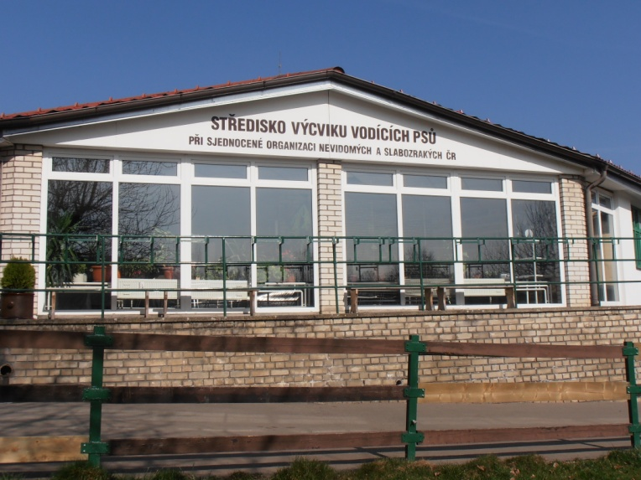

Obr. 3.1.1 Hlavní budova Střediska výcviku vodících psů

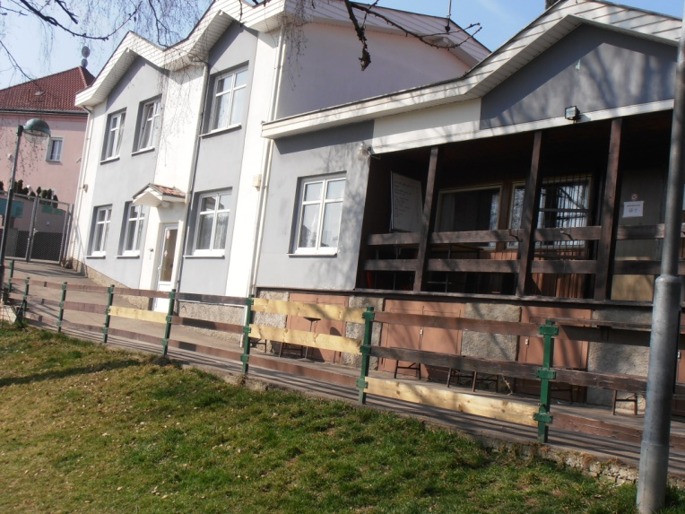

Obr. 3.1.2 Budova sloužící k ubytování klientů

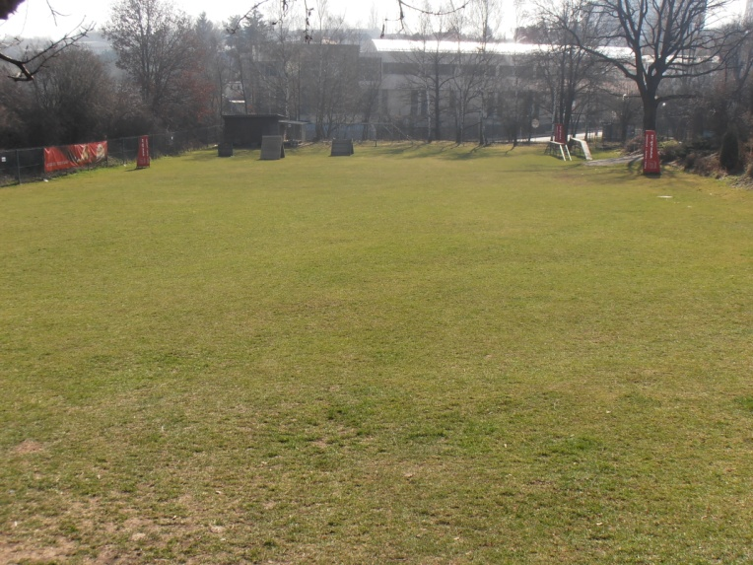

Obr. 3.1.3 Cvičiště náležící středisku

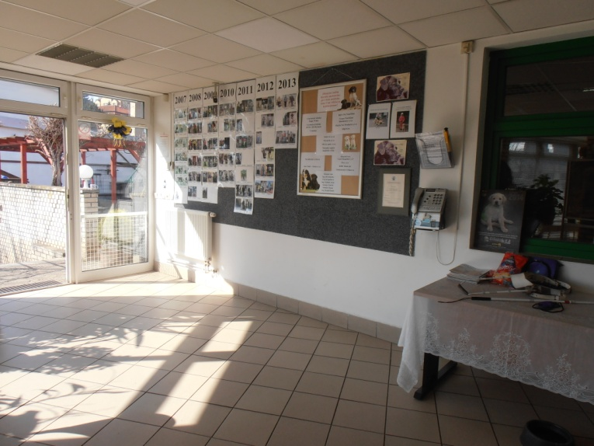

Obr. 3.1.4 Uváděcí místnost pro klienty v hlavní budově

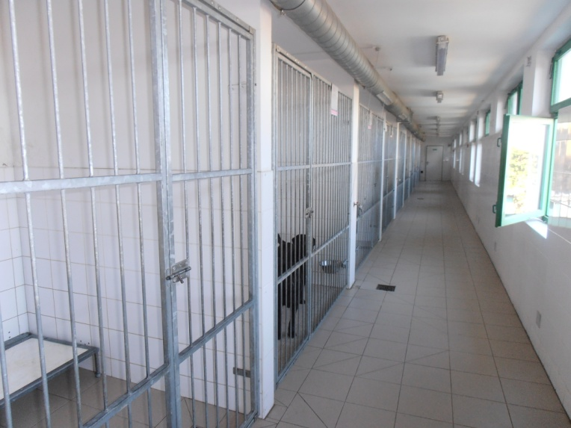

Obr. 3.1.5 Vnitřní kotce pro psy ve výcviku

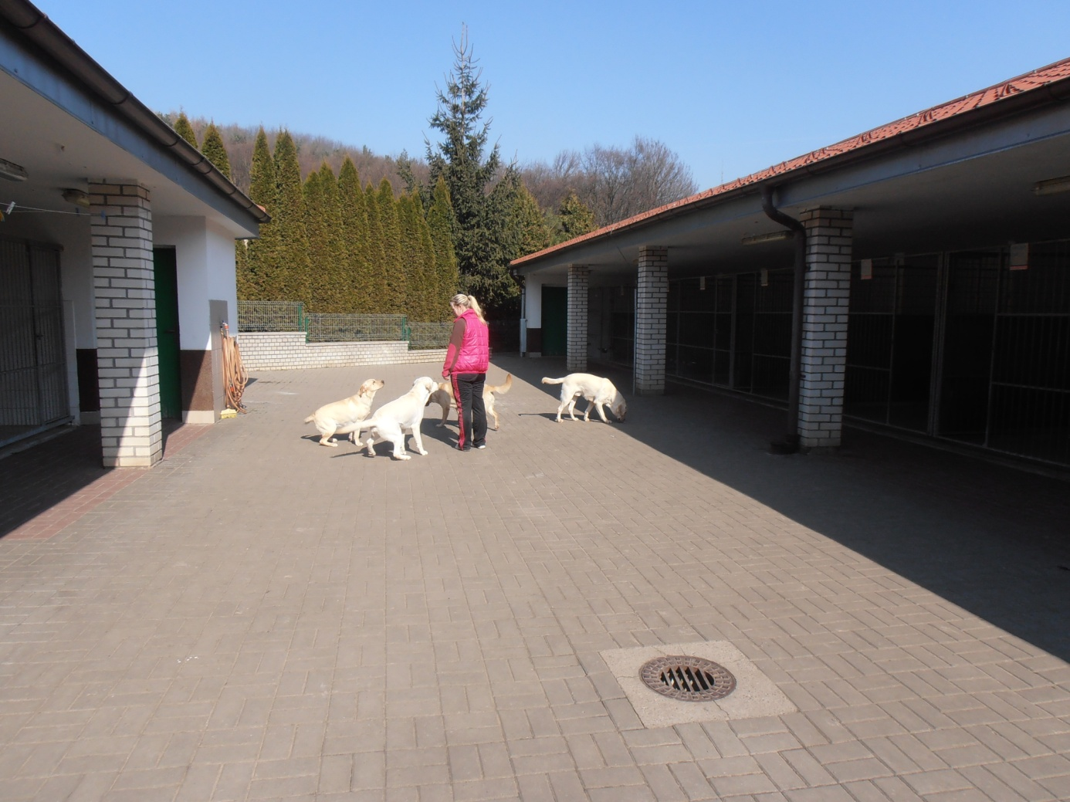

Obr. 3.1.6 Venkovní kotce a výběh pro psy

* 1. SONS – Sjednocená organizace nevidomých a slabozrakých

V dnešní době je Středisko výcviku vodících psů v Jinonicích součástí SONS (Sjednocená organizace nevidomých a slabozrakých České republiky). Kimplová[17] uvádí, že SONS je občanské sdružení s celostátní působností a bylo založeno 16. června 1996 sloučením dvou sdružení – České unie nevidomých a slabozrakých a Společnosti nevidomých a slabozrakých v ČR. Posláním SONS je sdružovat a hájit zájmy nevidomých a jinak těžce zrakově postižených osob a poskytovat jim konkrétní služby vedoucí k následné integraci do běžné společnosti. Mezi každodenní činnost organizace patří např.

* vyhledávání a kontaktování těžce zrakově postižených osob včetně osob v akutním stádiu po ztrátě zraku,
* podpora zaměstnanosti nevidomých a slabozrakých,
* socioterapeutická činnost, realizovaná ve svépomocných skupinách a aktivizačních klubech,
* odstraňování architektonických a informačních bariér pro těžce zrakově postižené osoby,
* ověřování nových forem pomoci těžce zrakově postižených osob včetně popularizace a osvětlování problematiky zrakového postižení.

SONS také zaštiťuje odborná střediska, mezi která právě patří i Středisko výcviku vodících psů. SONS[18] uvádí další z nich:

**Střediska integračních aktivit** – na starosti má např. sociální práce mezi zrakově postiženými, depistáž, základní poradenství, speciální sociálně a pracovně právní poradenství,

**Středisko odborného sociálně právního poradenství pro osoby se zrakovým postižením** – na starosti má např. ochranu práv nevidomých a slabozrakých, sociálně právní a pracovně právní poradenství, vydávání metodických studijních a popularizačních materiálů, metodické řízení sociálně právních poradců SIA

**Metodické centrum odstraňování bariér** – na starosti má např. tvorbu metodik odstraňování bariér, odstraňování bariér a odstraňování bariér v peněžnictví, proškolování a metodické řízení pracovníků SIA

**Tyflokabinet – metodické centrum tyflotechnických pomůcek** – na starosti má např. poradenství a optimalizaci výběru pomůcek , nácvik jejich obsluhy, předvádění a krátkodobé zapůjčování pomůcek

**Digitalizace a technická podpora** – na starosti má např. správu Knihovny digitálních dokumentů, technickou správu internetového serveru Braillnet.cz, digitalizaci a úpravu textů, technickou podporu zrakově postižených uživatelů výpočetní techniky, projekt Řídící centrum a Lokalizace a navigace nevidomých

**Klub držitelů vodících psů**

**Vydavatelské a informační služby (Redakce Zora)** – v bodovém písmu, na audiokazetách, ve zvětšeném písmu, ve formě digitálního záznamu

**Tyflopomůcky** – prodejna a zásilková služba kompenzačních pomůcek

* 1. Pracovní postupy Střediska výcviku vodících psů

Pracovní postupy střediska, jež sepsala Štěchová,[19] vycházejí ze standardů Mezinárodní federace vodících psů (The International Guide Dog Federation).

1. Získávání informací potřebných k výběru vhodného psa podle způsobu života jednotlivých klientů, o úrovni samostatného pohybu (posuzují odborní pracovníci), získávání informací o povahových vlastnostech klienta, fyzické kondici, tempu chůze, zdravotním stavu, jeho rodinném zázemí apod.
2. Návštěvy domácnosti klienta. Minimálně jedna nebo více cest (podle potřeby) do místa bydliště klienta, bez ohledu na vzdálenost. Zjištění typu bydlení, zhodnocení konkrétních specifik v místě bydliště, zhodnocení tras, konzultace s odborníkem v prostorové orientaci, rehabilitačním pracovníkem, zhodnocení umístění psa na pracovišti (škole). Zjištění specifik potřebných pro docvičení každého psa „na míru“ pro každého klienta.
3. Výběr, předvýchova a výcvik vodícího psa pro nevidomé osoby za splnění všech podmínek:
4. Výběr vhodných psů pro výcvik podle vlastností.

**Fyzických a zdravotních**

Obvyklá výška a správný poměr vzhledem k plemeni, tělesné zdraví, dobrá konstituce, vyrovnanost, životní energie a správná chůze, přijatelný vzhled, srst odpovídající klimatu a možnostem klienta psa udržovat, obvyklé stáří na začátku výcviku 12-24 měsíců v závislosti na plemeni a zralosti psa.

**Povahových**

Vyrovnaný temperament se šťastnou povahou, přátelský ke zvířatům a lidem, schopný výcviku a přizpůsobivý, pozitivně reagující na lidský hlas, ochotný se zavděčit a vyhledávající společnost lidí. Schopný se učit a udržet dobrou koncentraci i v přítomnosti jiných zvířat, především psů. Přizpůsobivý jakýmkoli změnám prostředí anebo držitele. Snadná motivace k práci, ale ne hyperaktivní, nepřijatelné je přílišné čuchání nebo slídění. Neměl by vykazovat extrémní reakci na zvuk a jiné podněty. Ne bázlivý, zdravě nedůvěřivý, ne příliš nervózní nebo podezíravý, v žádném ohledu agresivní nebo příliš dominantní.

1. Řádná výchova a výcvik psů

Výchova štěněte od 8 týdnů do 12 měsíců v tzv. „předvýchově“ v rodinách dobrovolných spolupracovníků střediska, následný výcvik již v prostorách střediska v trvání minimálně 6 měsíců, během nichž psi pobývají v areálu střediska.

1. Výběr dvojice klient – pes. Konkrétní pes je vybírání vždy podle potřeb a požadavků klienta, dle charakteru a rozsahu postižení, povahových a fyzických vlastností, s přihlédnutím na dobu čekání na psa z cca 20 rozcvičených psů.
2. Odborné předání vycvičeného psa a zácvik klienta k jeho užívání:
   1. Pobytová část předávání psa ve středisku má za úkol umožnit zvykání psa na nového majitele bez stresové zátěže, zvykání klienta na psa s možností kritického pohledu na povahové vlastnosti konkrétního psa, nácvik základů chůze, dovedností, reakcí na práci psa. 24 hodinová podpora asistentů a služby.
   2. Předávání v místě bydliště navazuje na pobyt ve středisku a probíhá pod dohledem instruktora. Základem předávání vodícího psa v místě bydliště je výuka konkrétních tras, které klient bude samostatně využívat. Během předávání se klient naučí 3-5 základních tras, které nejvíce využívá (zaměstnání, škola, lékař, obchody, pošta, apod.). Postupně se počet tras dá rozšířit na 10 a více. Podle aktivity a možností klienta se navíc procvičuje ovládání psa, dovednosti v místě bydliště, zajišťuje se kontakt s veterinářem. Instruktor ukončí předávání až tehdy, je-li zaručena spolupráce psa a klienta.

Minimální doba předávání je 10-14 dní, podle potřeb a možností klienta lze předávání časově přizpůsobit.

1. Poradenská a konzultační služba po celou činnou službu psa. Zajišťuje vedoucí střediska a instruktoři v rozsahu potřebném dle konkrétní situace.
2. Z biologické podstaty psa a zkušenosti klienta vyplývá, že po předání může pes zkoušet, co si vůči novému majiteli lze dovolit. V některých případech dojde ke změně bydliště nebo zdravotního stavu klienta, případně členů jeho rodiny (alergie). V každé situaci, kterou klient může řešit vlastními silami, má možnost požádat o radu nebo pomoc. Případné problémy jsou řešeny telefonickou konzultací, pobytem klienta ve středisku, řešením problému v místě bydliště, docvičení nových potřebných dovedností, případně vrácením nebo výměnou psa.
3. Konzultační odpoledne ve středisku 1 krát týdně pro uživatele vodících psů – procvičování psů ve frekventovaném centru Prahy, konzultace, procvičování ovladatelnosti psů.
4. Spolupráce na každoročním pobytovém setkání nevidomých uživatelů vodících psů, členů Klubu držitelů vodících psů při SONS. Probíhá v letních měsících v jednom nebo dvou týdenních turnusech. Poradenství a procvičování dovedností během celého pobytu zajišťují instruktoři střediska v každodenním programu zaměřeném na průvodcovskou práci psů v městském prostředí, poslušnost a ovladatelnost psů i doplňkové kulturní programy.
5. Vodící pes
   1. Historie vodících psů celosvětově

Asociace vodících psů[20] (The Guide Dogs for the Blind Association) uvádí, že první setkání psa a nevidomého člověka není doloženo, známo je však vykreslení psa a nevidomého člověka jako nástěnná malba ve zříceninách římského Herculanea (antické město), pocházející z období 1. století našeho letopočtu. Ze středověku se zase zachovala dřevěná destička, na níž je vyobrazen nevidomý člověk, který vede na řemínku psa.

První plánovitý pokus o výcvik psa jakožto pomocníka nevidomým lidem přichází až kolem roku 1780 v nemocnici pro nevidomé Les Quinze-Vingts v Paříži. Krátce poté, roku 1788, Josef Riesinger, nevidomý výrobce sítek z Vídně, vytrénoval svého špice tak dobře, že lidé často pochybovali, že nevidí.

Roku 1819 Johann Wilhelm Klein, zakladatel Institutu pro vzdělávání nevidomých (Blinden Erziehungs Institut) ve Vídni, popsal koncept vodícího psa ve své knize pro vzdělávání nevidomých lidí (Lehrbuch zum Unterricht der Blinden). Neexistují však žádné záznamy o tom, zda byly jeho myšlenky realizovány. Následně nevidomý Švýcar Jacob Birrer napsal roku 1847 o svých zkušenostech se psem, který jej 5 let provázel a kterého si sám vycvičil.

Novodobá historie vodícího psa začíná během první světové války, kdy se tisíce vojáků vrací z front se ztrátou zraku, nejčastěji způsobenou jedovatým plynem. Německý lékař Dr. Gerhard Stalling začal zkoumat možnosti, jak cvičit psy, aby se stali spolehlivými průvodci těchto postižených vojáků a v srpnu 1916 otevřel světově první školu vodících psů pro nevidomé v Oldenburgu. Škola se časem rozrostla o nové pobočky v Bonnu, Breslau, Dresdenu, Essenu, Freiburgu, Hamburgu, Magdeburgu, Münsteru, a Hannoveru. Vycvičilo se v nich více než 600 psů ročně. Podle některých záznamů tyto školy nepředávaly psy pouze bývalým vojákům, ale také dalším nevidomým lidem v Británii, Francii, Španělsku, Itálii, Spojených státech, Kanadě a v Sovětském bloku. Tento počin skončil roku 1926, ale po čase se otevřelo další velké výcvikové centrum pro vodící psy v Postdamu (nedaleko Berlína), které se ukázalo jako značně úspěšné. Jeho práce byla průlomová, co se výcviku týče, byli schopni pojmout kolem 100 psů a poskytovali zhruba 12 plně vycvičených psů měsíčně. V prvních 18 ti letech škola vycvičila okolo 2500 psů, nezařazených bylo pouhých 6%.

Během let Američanka Dorothy Harrison Eustis, která dříve trénovala psy pro armádu, policii a celní správu ve Švýcarsku, díky svému potenciálu a odbornosti zahájila výcvik vodících psů v mezinárodním měřítku. Několik měsíců strávila v Postdamském centru, kde studovala jejich metody. Po příjezdu zpět do Švýcarska byla tak ohromená, že o všem napsala roku 1927 článek do amerického magazínu Saturday Evening Post.

Nevidomý Američan Frank Morris, který slyšel o článku, kontaktoval paní Eustisovou s nápadem zavést tradici vodících psů i do Spojených států. Dorothy Eustisová se chopila příležitosti a vycvičila psa Buddyho. Následně pozvala pana Morrise do Švýcarska, aby se naučil, jak má se psem pracovat. Frank se po návratu domů stal prvním majitelem vodícího psa v Americe. Roku 1928 Dorothy Eustisová založila vlastní školu pro výcvik vodících psů ve Vevey (ve Švýcarsku) a krátce na to ve Spojených státech. Školy nesly název L’Oeil qui Voit – Vidoucí oko (název vznikl podle Starého zákona).

V roce 1930 dvě britské ženy Muriel Cooke a Rosamund Bond slyšely o Vidoucím oku a přes jednoho cvičitele kontaktovaly Dorothy Eustisovou. Roku 1931 ukončili výcvik první 4 britští vodící psi a 3 roky na to byla založena asociace The Guide Dogs for the Blind Association. Od té doby jsou otevírány školy pro vodící psy po celém světě. Odkaz Dorothy Eustisové pokračuje v pomoci k nezávislosti a zvýšené mobilitě osobám nevidomým nebo se zbytky zraku.

* 1. Původ psů v pražském středisku

Jak popisuje paní Ungrová[21], v období založení Střediska výcviku vodících psů v Praze, byly dovezeny feny z The Guide Dogs National Breeding Centre z Velké Británie. Importováno do střediska bylo 6 fen, z nichž chovných bylo pouze 5. Původ fen je především z amerických, australských a anglických chovů, které jsou speciálně šlechtěny pro práci vodících psů. Jako dar od Mezinárodní organizace vodících psů (The International Guide Dog Federation), pod kterou patří pražské středisko od roku 1997, byl do ČR dovezen také genetický materiál pro chov od 6-8 psů, který neslouží pouze pro potřeby ČR, ale také pro ostatní Evropské výcvikové školy.

* 1. Otázka plemene

Ze sdělení paní Ungrové[22] vyplývá, že pro výcvik vodícího psa je nejčastěji vybíráno plemeno Labradorský retriever, Zlatý retriever, kříženci těchto dvou plemen, kříženci labradora a pudla, Curly-coated retriever a také Německý ovčák. Ostatní plemena jsou vybírána pouze okrajově. Plemeno Labradorský retriever je vybíráno z důvodu snadné učenlivosti a také kvůli dobré přizpůsobivosti na nové prostředí a nového majitele. Zlatý retriever se přizpůsobuje novému majiteli hůře. Psi, kteří jsou abnormálně závislí na jednom člověku (např. předvychovateli, cvičiteli), se z chovu vyřazují. Chovná fena může mít za svůj život maximálně 4 vrhy, z nichž první musí být přirozeným oplodněním.

* **Labrador retriever**

Dle Johnstona[23] pochází původně labrador z pobřeží Newfoundland, kde vyšlechtěno k nošení rybářských sítí a sbírání ryb, které sítí proklouzly. V 19. století se plemeno proslavilo v Anglii. Labrador je všeobecně vnímán jako dobrý rodinný pes, přátelský, ochotný, snaživý, což je důležité pro práci vodícího psa. Má přívětivou povahu, péče o srst je snadná, je inteligentní v několika rovinách, má ideální velikost a je velice přizpůsobivý. Mezi negativa však patří pojídání zbytků jídla a všeho, co mu kdo dá. Snadno se nechá rozptýlit zvířaty nebo jinými psy, srst labradora není vhodná pro lidi s alergií nebo astmatem a je až nadmíru přátelský, což má neblahý vliv na soustředěnost při práci.

* **Zlatý retriever**

Plemeno bylo vyšlechtěno v 19. století v Anglii zkřížením setra, vodního španěla a Curly-coated retrievera. Má mírnou povahu, správnou velikost, je stabilní a vyrovnaný a nemá takovou potřebu pojídání všeho jako labrador. Na druhou stranu je nevyspělý, tvrdohlavý a nedůvěřivý. (Johnoston, 2006)[24]

* **Kříženec labradorského retrievera a zlatého retrievera**

Disponuje kvalitami obou plemen, jednodušeji se přizpůsobuje než zlatý retriever, má méně negativních vlastností než čistokrevný labrador nebo zlatý retriever. Mezi nevýhody patři nepatrně delší srst, která nemusí být vhodná pro alergiky, některým fenám trvá déle, než dospějí a někdy se mohou rozvinout negativní vlastnosti obou plemen. (Johnston, 2006)[25]

* **Kříženec labradorského retrievera a pudla (Labradoodle)**

Plemeno se stalo populární teprve nedávno. Bylo vyšlechtěno v australském Melbourne, kde jej Královská asociace vodících psů v Austrálii původně představila jako experiment pro asistenci klientům, kteří trpí alergií na psí srst. Labradoodle je dobrý rodinný pes, má předpoklad mírné povahy podle labradora. Jelikož jeho srst připomíná svou strukturou spíše lidský vlas než psí srst, někteří klienti na něj nejsou alergičtí. Snadno se však rozptýlí a vzruší (dle instinktů pudla), je nevyspělý, nevyzrálý a nevyzpytatelný. (Johnston, 2006)[26]

* **Curly-coated retriever**

Tento pes je přirozeně klidný, má silnou touhu zavděčit se a je snadno adaptabilní a přizpůsobivý. Má však ne příliš vhodnou srst pro alergiky a je docela nedůvěřivý a podezíravý vůči ostatním lidem a zvířatům. (Johnston, 2006)[27]

* **Německý ovčák**

Je vyšlechtěn v 80. letech 19. století v Německu. Zpočátku je využíván jako ovčácký pec, později nachází své uplatnění také v armádě, kde přenáší léky a munici. Má vysokou úroveň učenlivosti, schopný unést větší zátěž, je velice ochotný, dokáže se velmi dobře koncentrovat a nemá takový problém s pojídáním všeho možného jako labrador. Těžce se však přizpůsobuje novému prostředí, má ochranářské sklony, je náročný na krmení a ze zdravotního hlediska má dispozice k dysplazii kyčlí, což je ve vyšším věku překážkou pro klienta. (Johnston, 2006)[28]

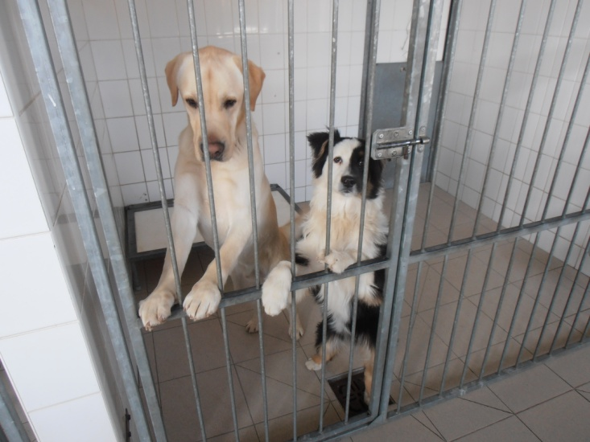

Obr. 4.3.1 Psi ve středisku, labrador a vedle něj australský ovčák, který byl vyřazen z výcviku

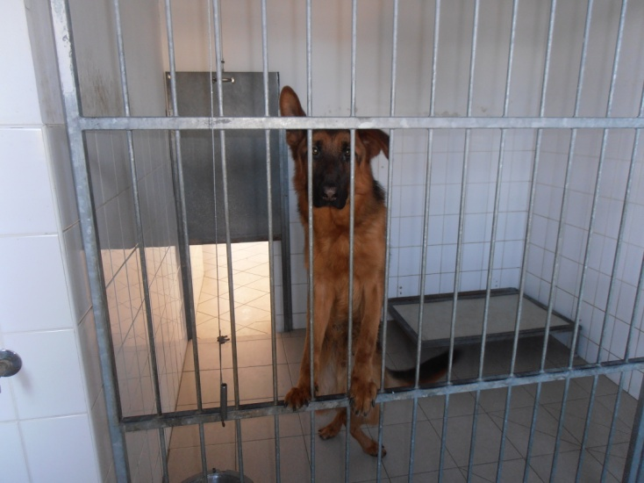

Obr. 4.3.2 Německý ovčák, který je ve středisku ve výcviku

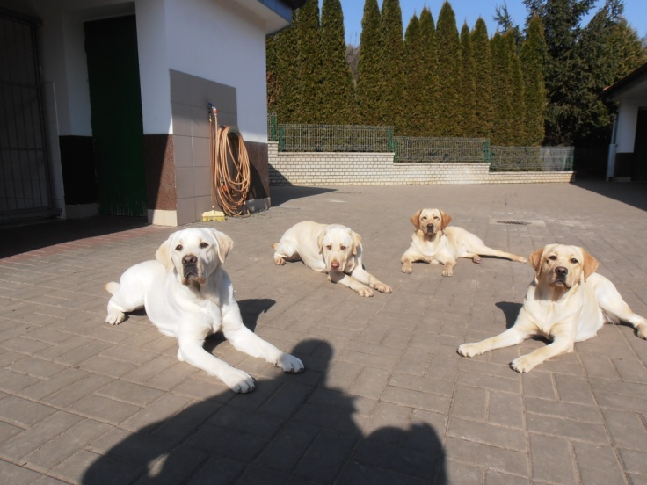

Obr. 4.3.3 Labradoři ve výcviku v pražském středisku

* 1. Štěně do jednoho roku věku

Jak uvádí paní Ungrová,[29]osmi týdenní štěně se odebírá od matky a provádí se lékařské vyšetření kloubů, očního pozadí, a přiřazuje se do tzv. předvýchovné rodiny. Jako předvýchovné rodiny jsou vedeni dobrovolníci (povětšinou matky na mateřských dovolených, rodiny, které plánují psa, apod.), kteří se o štěně starají do jednoho roku věku. Rodiny mají za úkol naučit psa pravidelnému dennímu režimu jako je krmení, venčení, základní povely (sedni, lehni, vstaň, zůstaň, odložení, přivolání, reakce na jméno). Dále také seznámit psa s ruchem města nebo s jízdou ve všech dopravních prostředcích. Důležitá je socializace vůči lidem (reakce na starší osoby s holí, malé děti) i vůči ostatním psům a zvířatům. Předvychovatel by se měl snažit minimalizovat lovící sklony psa, navštěvovat kulturní zařízení a společenské akce. Rodiny dostávají měsíčně finanční příspěvek na štěně, který by měl pokrýt náklady na stravu a ostatní potřeby psa. Veterinární péče je štěněti poskytována ve středisku. Jako dohled nad štěňaty slouží cvičitelům tzv. Sraz štěňat, který probíhá ve středisku každý čtvrtek dopoledne vždy po hodině podle věku psa. Díky kontaktům s předvychovateli a jejich štěňaty instruktoři sledují vývoj povahy psa a jeho zdravotní stav a tělesný vývoj. V případě podezření na zanedbávání péče o psa je možné předvýchovné rodině psa odebrat.

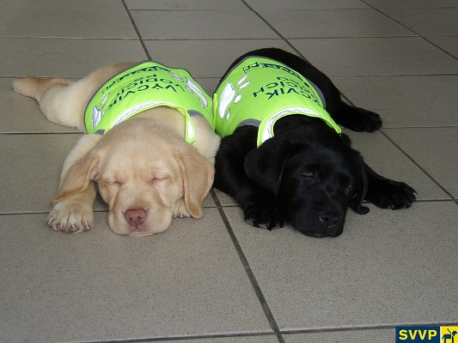

Obr. 4.4.1 Štěňata ve výcviku ze Střediska výcviku vodících psů[30]

* 1. Štěně ve výcviku

Z výkladu paní Ungrové[31]se dozvídáme, že štěňata se dostávají z předvýchovy ve věku jednoho roku zpět do střediska. Zde podstupují zdravotní vyšetření jako je vyšetření očního pozadí, kardiologické vyšetření a vyšetření RTG. Nezbytnou součástí vodícího psa je také kastrace. Psi se kastrují v jednom roce, feny po prvním hárání.

Dále nastupuje práce instruktora (cvičitele). Každý instruktor má 3-5 psů, každý pes má ale pouze jednoho cvičitele. Výcvik trvá 6-8 měsíců dle potřeby psa. Podle nařízení Federace vodících psů nelze předávat vodícího psa dříve než v roce a půl a později než ve třech letech.

Proces výcviku vodícího psa se skládá ze tří výchozích fází:

1. V první fázi se pes učí chodit v tempu, v klusu a soustředit se na cestu, při tom je důležitý úhel hlavy. Pes musí hlídat překážky nejen své, ale také klientovy, musí poznat, zda klient projde jak bokem tak výškou, aby do ničeho nenarazil. Jedná se o závory, větve, poštovní schránky, lešení, atd. Pes klienta na překážku upozorňuje zastavením nebo menším zpomalení. Dále se pes učí chodit tak, aby jej nic nevyrušilo, chodí kolem jídla, kolem silného hluku, aniž by se otočil nebo zastavil.
2. Druhá fáze je tzv. vyhledávací. Pes se učí vyhledávat schody (nahoru, dolů), eskalátory (nahoru, dolů), zastávku, dveře, okraje chodníku. Při každém úspěšném nálezu dává pes klientovi znamení např. že se postaví kolmo k nalezeným dveřím a hlavu dá pod kliku. Na konci této fáze by měl pes zvládnout 34 dovedností, automaticky však dokáže až 50 dovedností.
3. Třetí fáze je tzv. vychození psa. Pes se dostává do různých reálných situací, cvičí různé trasy a také se učí zodpovědnosti za klienta, protože každá jeho chyba může mít za následek zranění klienta.
   1. Dovednosti vodícího psa

Dovednosti, které by měl vodící pes zvládat, jsou popsány ve vyhlášce č. 388/2011 Sb. o provedení některých ustanovení zákona o poskytování dávek osobám se zdravotním postižením[32].

1. **Poslušnost, ovladatelnost a chování**

* **Ovladatelnost na vodítku za klidu a na místě.** Cílem dovednosti je, aby pes následoval osobu se zrakovým postižením při obratech a změně směru za klidu, na místě.
* **Ovladatelnost psa na vodítku za pohybu.** Cílem dovednosti je, aby při chůzi pes zvládal chůzi na vodítku u nohy osoby se zrakovým postižením a kopíroval její pohyb.
* **Polohy psa v klidu vedle osoby se zrakovým postižením.** Dovednost obsahuje zvládání cviků sedni, lehni, vstaň u nohy osoby se zrakovým postižením.
* **Aport.** Cílem dovednosti je, aby se upuštěný nebo odhozený předmět dostal zpět do ruky osoby se zrakovým postižením; pes usedne nebo zůstane v klidu před osobou se zrakovým postižením, popřípadě u její nohy.
* **Odložení a ponechání psa o samotě** se provádí v místech s pohybem osob tak, že osoba se zrakovým postižením se od psa vzdálí do takového místa, aby na ni pes neviděl. Odložený pes se musí chovat klidně, neopouštět místo odložení, nesmí štěkat na kolemjdoucí a ani je nijak obtěžovat.
* **Přivolání.** Pes se musí okamžitě vrátit a s osobou se zrakovým postižením navázat tělesný kontakt jako reakci na své jméno s povelem „ke mně“ (popřípadě jiný povel nebo píšťalka podle verbálních možností osoby). Cílem dovednosti je, aby pes na povel osoby se zrakovým postižením zanechal dosavadní činnosti a okamžitě přiběhl na zavolání. Přivolání musí být pes schopen bez ohledu na rušivé vjemy (např. jiný pes, jakékoli jiné zvíře, hračky, děti, odhozená potrava, exkrementy). Pes je přivolán z klidu (odložení) i z volného pohybu.
* **Chování psa na veřejných prostranstvích.** Pes se musí umět chovat na veřejných prostranstvích, i když nevede osobu se zdravotním postižením. Nesmí obtěžovat kolemjdoucí, projevovat známky strachu nebo agresivního chování. Musí být čistotný, dobře ovladatelný, klidný v různorodých prostředích. Při odpočinku osoby se zrakovým postižením, v restauraci, v čekárně, apod. musí pes zůstat v bezprostřední blízkosti osoby se zrakovým postižením. Není přípustné na žádost osoby se zrakovým postižením učit psa dovednosti sloužící k obraně nebo ochraně osoby (osob) nebo majetku, lovecké a slídičské dovednosti.
* **Chování psa při průchodu skupinou osob.** Cílem dovednosti je, že se pes nechová ke skupině osob bázlivě nebo agresivně, neobtěžuje skupinu a ochotně vede osobu se zrakovým postižením.
* **Lhostejnost psa vůči zvukovým vjemům.** Tímto se rozumí lhostejnost ke hlukům z pneumatických kladiv, kompresorů, těžkých nákladních aut, střelby apod. Pes by na tyto zvuky neměl reagovat vůbec nebo jen tak, aby jeho úlek nebo strach neohrozil bezpečnost osoby se zrakovým postižením.
* **Lhostejnost psa vůči pachovým a zrakovým vjemům.** Pes by měl vést osobu se zrakovým postižením lhostejně kolem osob, vozidel, psů i jiných zvířat, kolem obchodů s potravinami, nádob s odpadky, pohozené potravy apod. Pokud psa určité podněty ze soustředění vyruší, musí se na povel neprodleně soustředit na výkon své činnosti.

1. **Dovednosti potřebné k vodění osoby se zrakovým postižením**

* **Zahájení a udržení směru a tempa chůze.** Na povel „vpřed“ se dá pes do pohybu tak, aby vodič byl napnut. Pes jde po levé straně osoby se zrakovým postižením, musí jít před ní, aby jí mohl označit případné překážky. Pes v postroji má pravidelný krok, musí být při obvyklé chůzi uvolněný, nesmí příliš táhnout a bezdůvodně uhýbat ze směru chůze a musí se soustředit na cestu. Pes se musí pohybovat ve stálém tempu, nesmí chůzi zrychlovat ani zpomalovat, nemá-li k tomu závažný důvod (vyhýbat se překážkám apod.), musí umožňovat bezpečný a plynulý pohyb s ohledem na podmínky prostředí.
* **Změna směru chůze.** Pes musí podle pokynů změnit směr chůze (odbočit do levé a pravé strany). Na povel „doleva“ nebo „vpravo“ odbočí buď ihned, nebo pokud to vyžaduje situace, vyhledá nejbližší možné bezpečné místo pro odbočení do požadovaného směru a pokračuje plynule v chůzi. Na povel „zpět“ udělá pes s osobou se zrakovým postižením obrat na pravou ruku o 180°, vrací se po stejné trase a čeká na další povel.
* **Změna tempa a přerušení chůze.** Chce-li osoba se zrakovým postižením chůzi zrychlit, dá psovi opakovaný povel „vpřed“ a sama chůzi zrychlí. Pes musí povel uposlechnout a chůzi zrychlit, aby byl vodič stále napnut. Na povel „pomalu“ musí pes zpomalit. Současně zpomaluje chůzi i osoba se zrakovým postižením, může psa ovlivnit i mírným škubnutím vodiče. Přerušení chůze – na povel „stůj“ se pes okamžitě zastaví a čeká na další povel.
* **Označení chodníku.** Před vstupem do vozovky pes musí signalizovat okraj chodníku tak, že se zastaví co nejblíže u jeho hrany. Pes zastavuje vždy, i když se jedná o chodník se sníženým nájezdem pro vozíčkáře. Pes stojí a čeká až na povel k převedení přes vozovku. Při vstupu z vozovky na chodník je žádoucí, aby pes zastavil s předníma nohama na chodníku, aby se osoba se zrakovým postižením co nejméně zdržovala ve vozovce. Není chybou, pokud pes označí vstup z vozovky na chodník pouze krátkým zastavením nebo zpomalením chůze.
* **Převádění přes vozovku.** Vozovku musí pes přecházet na povel „převeď“ přímo, pokud není ve směru přecházení překážka, kterou je třeba obejít. Pes přechází vozovku kolmo na chodník, vyrovnaným tempem chůze, nesmí během přecházení bezdůvodně zpomalit nebo zastavit, aby se v jízdní dráze zdržoval co nejméně a co nejkratší dobu.
* **Chůze po schodech.** Schody směrem dolů pes označí tak, že zůstane stát na kraji prvního schodu a čeká na další povel. Není chybou, když před schody zpomalí tempo chůze. Před schody směrem nahoru se zastaví s předníma nohama na prvním schodu a vyčká na další povel. Po schodech vyjde až na povel „vpřed“, zpomalením nebo zastavením označí poslední schod. Pes musí po schodech jít plynule, přiměřenou rychlostí, podle potřeby osoby se zrakovým postižením, která jde vedle psa nebo za ním.
* **Vyhýbání překážkám po pravé straně.** Pokud se na trase nachází překážka na pravé straně, pes tuto překážku obchází se zrakově postiženou osobou po její levé straně tak, že musí nechat volný prostor, aby jím osoba se zrakovým postižením mohla bezpečně projít a překážku minout. Není chybou, jestliže pes při míjení překážky zvolní rytmus chůze a tím upozorní osobu se zrakovým postižením, že míjí nějaké nebezpečné místo.
* **Vyhýbání překážkám po levé straně, průchod zúženým prostorem.** Vyhýbání překážkám po levé straně je obdobné jako v předchozím bodu, jen s tím rozdílem, že pes s osobou se zrakovým postižením obchází překážku z její pravé strany. Pokud se při průchodu okolo překážky prostor zúží tak, že by pes s osobou se zrakovým postižením bezpečně neprošel, pes výrazně zpomalí tempo.
* **Vyhýbání vysokým překážkám.** Pes musí umět řešit i vysoké překážky, pod kterými by sám podešel. Pes tyto překážky obchází nebo označuje zastavením, není-li možno se jim vyhnout. Tyto zvýšené překážky se často vyskytují při opravách střech domů, při označení výkopů, lešení, závory apod. Může se jednat i o větve stromů.
* **Překážky pod úrovní terénu, terénní nerovnosti.** Pes musí označit a bezpečně se vyhnout překážkám pod úrovní terénu (díry v chodníku, nechráněné výkopy, velké louže).
* **Pohyblivé překážky** na trase jsou chodci, kočárky, děti apod., které osoba se zrakovým postižením se psem míjí nebo předchází. V těchto případech se pes samostatně rozhoduje, z které strany překážku obejde tak, aby do ní osoba se zrakovým postižením nenarazila.
* **Jízda na eskalátoru nebo travelátoru.** Pes dovede osobu se zrakovým postižením k eskalátoru nebo travelátoru, který jede správným směrem, a zastaví tak, aby si mohla rukou ověřit směr pohybu madla. Na povel „vpřed“ nastoupí pes na eskalátor nebo travelátor zároveň s osobou se zrakovým postižením. Během jízdy pes v klidu stojí, neotáčí se, nesmí projevovat strach. Při vystupování pes v klidu, plynule z eskalátoru nebo travelátoru vystoupí.
* **Vyvedení z nepřehledné situace.** Jestliže překážka zabírá celou šíři chodníku, musí ji pes označit zastavením, na další povel se jí samostatně a bezpečně vyhnout a pokračovat ve směru chůze. Pes musí být schopen zhodnotit nepřehlednou situaci, kdy nelze dále pokračovat v chůzi. Je to tzv. „slepá trasa“, kdy je bezpečnost osoby se zrakovým postižením ohrožena. Osoba se zrakovým postižením dává psovi povel „vyveď“. Pes se musí umět zorientovat a samostatně situaci vyřešit, obejít překážku a vrátit se zpět na původní trasu. Pes na známé trase najde cestu zpět z interiéru (obchodní domy, nádraží) ke vchodovým dveřím a najde trasu domů, jestliže osoba se zrakovým postižením ztratí orientaci.
* **Schopnost chůze mimo chodníky a na venkově.** Pes musí umět pracovat v situaci, kdy po straně vozovky nejsou žádné vymezené chodníky. Podle pravidel silničního provozu musí jít chodec po levém okraji. Na povel „kraj“ se musí pes držet levé krajnice tak těsně, jak to dovolují terénní nerovnosti. V relevantním případě lze na trase použít i chůzi po pravé krajnici. Pes musí umět udržovat bezpečnou vzdálenost od okraje (krajnice) vozovky na levé, popřípadě i na pravé straně. Pes musí být schopen pracovat i na venkově, kde za ploty štěkají psi, krajnice jsou nerovné, chodníky rozbité.

1. **Vyhledávací dovednosti**

* **Nalezení přechodu pro chodce.** Pes musí nalézt správné místo pro přejití vozovky, přechod pro chodce – na povel „přechod“ nebo „zebra“ anebo v relevantním případě najít světelný přechod pro chodce. Pes při označení obrubníku zůstává stát, dokud nedostane povel k převedení přes vozovku.
* **Nalezení schodů, eskalátoru nebo travelátoru.** Na povel „schody“ pes musí umět nalézt schody a dovést k nim osobu se zrakovým postižením. Na povel pes rozliší směr schodů „nahoru“, „dolů“. Na povel „schody“ pes vyhledává schody v exteriéru i interiéru, při nástupu dopravních prostředků a při výstupu z dopravních prostředků. Po nalezení schodů je musí pes správně označit a bezpečně vést(viz. Chůze po schodech). Na stejný povel pes vyhledává eskalátor i travelátor. Po nalezení eskalátoru nebo travelátoru, který jede správným směrem, jej musí pes bezpečně označit a nastoupit(viz. Jízda na eskalátoru nebo travelátoru).
* **Nalezení dveří.** Na povel „dveře“ pes musí umět nalézt nejbližší dveře, dovést osobu se zrakovým postižením do jejich těsné blízkosti a vyčkat na další povel. Je žádoucí, aby pes zastavil s hlavou pod klikou dveří. Po otevření dveří jimi pes s osobou bezpečně projde, zastaví a počká, až osoba se zrakovým postižením dveře zavře. Na další povel pokračují ve směru chůze. Pokud jsou dveře otevřené, pes zpomalí tempo chůze a plynule projde dveřmi tak, aby měla osoba dostatek místa na bezpečné projití. Pes na povel „dveře“ nalézá dveře v exteriéru i interiéru, dveře do i z dopravních prostředků, dveře do výtahu i samootvírací dveře. Pro nalezení správných dveří se používá přídavný povel „doleva“ nebo „vpravo dveře“.
* **Nalezení zastávky hromadné dopravy.** Na povel „zastávka“ musí pes umět nalézt zastávku veřejné hromadné dopravy. Pes nesmí vykazovat známky nedůvěry nebo stresu při příjezdu prostředku veřejné hromadné dopravy.
* **Nalezení chodníku.** Na povel „chodník“ pes musí umět nalézt a označit okraj chodníku.
* **Nalezení výtahu.** Pes vyhledá a označí dveře výtahu. Osoba se zrakovým postižením po otevření dá povel „vpřed“ pes vstoupí do výtahu a na povel „místo“ zaujme místo u stěny, nevstává, nepobíhá, vstane až po zastavení výtahu na povel osoby.

1. **Dovednosti při cestování v dopravních prostředcích**

* **Nástup do dopravních prostředků.** Při nástupu do tramvaje, autobusu a trolejbusu pes na povel „dveře“ vyhledá a označí dveře (obvykle první) vozidla. Následuje povel „vpřed“ a po nastoupení zaujme pes na povel „místo“ místo za řidičem nebo jiné vhodné místo podle konkrétního dopravního prostředku. Při nástupu do metra pes na povel „dveře“ vyhledá a označí kterékoliv dveře a na povel „vpřed“ a „místo“ zaujme místo vlevo, popřípadě vpravo u protilehlých dveří. Při nástupu do vlaku pes na povel „dveře“ vyhledá dveře, osoba se zrakovým postižením pustí vodič postroje a drží psa na vodítku, na povel „hop“ vyskočí pes do vlaku na plošinu a čeká. Osoba nastoupí samostatně za psem. Pes musí nastupovat klidně, v relevantním případě najít volné sedadlo a zaujmout určené místo. Pes musí být schopen na povel nastoupit do auta na určené místo podle typu vozidla.
* **Výstup z dopravních prostředků.** Při vystupování z tramvaje, autobusu, trolejbusu, metra na povel „dveře“ musí pes najít východ, počkat u prvního schodu, u nízkopodlažních dopravních prostředků u hrany vozidla a poté jít na pokyn za osobou se zrakovým postižením (náležitým způsobem) rychlostí podle potřeby osoby a s ohledem na situaci. Z metr vystupuje pes co nejplynuleji. Při výstupu z vlaku pes dovede osobu ke dveřím vagonu, na plošině před schody osoba psa odloží na povel „zůstaň“ a z vlaku vystupuje sama. Poté psa k sobě přivolá. Při výstupu z auta smí pes opustit auto až na pokyn, při otevření dveří zůstává v klidu a čeká na povel.
* **Cestování.** Při cestování nesmí pes projevovat známky strachu nebo kinetózy. V metru a na vlakových nástupištích se pes musí pohybovat v dostatečné vzdálenosti od kraje nástupiště, aby nebyla osoba se zrakovým postižením ohrožena pádem do kolejiště. Na tramvajových ostrůvcích se pes musí chovat klidně, pohybovat se tak, aby neohrozil bezpečnost osoby a na pokyn osoby opustit ostrůvek požadovaným směrem (nalezení přechodu pro chodce, nastoupení do tramvaje).

1. **Dovednosti v místě bydliště**

* **Obchody, lavičky v místě bydliště, cesta domů.** V místě bydliště se pes musí naučit potřebné trasy pro osobu se zrakovým postižením. Základní je trasa domů (obvykle na povel „domů“), dále do obchodu, včetně nalezení prodejního pultu, do parku, včetně nalezení lavičky, k lékaři, na poštu apod. dle potřeby osoby.

1. Klient se zrakovým postižením a vodící pes

Pro tuto kapitolu jsme použili rozhovor s klientkou se zrakovým postižením, která vlastní vodícího psa jako kompenzační pomůcku. Klientka, paní Marta Benešová, pochází z Valašského Meziříčí. Svého nynějšího vodícího psa má právě ze Střediska výcviku vodících psů v Jinonicích, kde nám na ni také poskytli kontakt.

* **Jaká je povaha vašeho zrakového onemocnění?**

Mé zrakové onemocnění má více faktorů. Hlavním je vrozený zelený zákal, který je dědičný. Podstoupila jsem kvůli tomu dvě operace. Po padesátém roce se ale můj zrak čím dál více zhoršoval a objevil se i šedý zákal. Po embolii do očního nervu se můj zrak zhoršil natolik, že už jej nelze operativně zlepšit. Nyní jsem v plném invalidním důchodě.

* **Jaké využíváte kompenzační pomůcky?**

Začala jsem se zvětšovacími lupami, které mi ale časem nestačily. Nyní využívám počítač s hlasovým výstupem, díky kterému udržuji kontakt se svým okolím, blízkými a přáteli. Používám někdy také diktafon, či ozvučený mobilní telefon. Když se mi velmi zhoršil zrak, začala jsem používat bílou hůl, abych si terén před sebou ohmatala a „oťukala“. Vodící pes se zařadil mezi mé kompenzační pomůcky teprve nedávno.

* **Jsou nějaké nevýhody těchto pomůcek?**

Pomůcky si volím podle toho, co zrovna potřebuji. Ne každou pomůcku lze využít na více věcí.

* **Jak dlouho využíváte vodícího psa jako kompenzační pomůcku?**

Pro vodícího psa jsem se rozhodla teprve na podzim 2013 (loni) a svého prvního psa jsem si převzala v listopadu.

* **Můžete popsat, jak jste si vybrala svého vodícího psa a jak jste se k vodícím psům vlastně dostala?**

V říjnu roku 2013 probíhalo ve Valašském Meziříčí obecní shromáždění SONSu, kterého jsem se zúčastnila. Dva členové SVVP z Jinonic měli na tomto shromáždění přednášku o vodících psech a měli s sebou dva psy, aby si lidé se zrakovým postižením mohli zkusit, jaké to je, když je vede vodící pes. Přihlásila jsem se tedy a poprvé si vyzkoušela práci vodícího psa osobně. Jeho tempo chůze mi ale nevyhovovalo. Již dříve jsem slyšela o vodících psech mých přátel a přišlo mi, že je s nimi moc práce a že nejsou tak poslušní, jak by měli. Přesto jsem se rozhodla zjistit si více informací a navštívila jsem Den otevřených dveří v SVVP. Tam jsem si prohlédla prostředí, ve kterém pejsky chovají, dozvěděla se více o výcviku a spolupráci psů s klienty. Chopila jsem se příležitosti zúčastnit se dvoudenního školení a přihlásila jsem sebe i manžela. Na školení nás seznámili s chováním psů, péčí o ně a dalších výhodách a nevýhodách, které vodící pes přináší. Po školení jsem byla tázána, zda mám pro vodícího psa nějaké požadavky týkající se barvy, velikosti, rasy. Já jsem si přála černého labradora a tak mě nechali projít se se třemi různými psy. Nejvíce mi vyhovovala Jeana, která mě shodou okolností vedla i na shromáždění ve Valašském Meziříčí. Poté následoval týdenní pobyt ve středisku, kde jsem byla také ubytovaná, a zde jsem se seznamovala se svým budoucím psem. Cvičili jsme různé trasy, převody přes přechod, orientaci v Praze a cestu dopravními prostředky. Pes si zvykal na mě, spal se mnou v pokoji a já se učila, jak o něj pečovat. Po tomto pobytu se mnou jela cvičitelka mého psa, paní Kateřina Ungrová, do místa mého bydliště, kde jsme psa učili trasy k lékaři, k veterináři, do obchodu, atd. Bohužel byl výcvik přerušen nečekaným úmrtím v rodině a tak jsme ve výcviku mohli pokračovat až v lednu. Přesto mi středisko vyšlo ve všem vstříc a předali mi psa, i když nebyl kvůli neschopnosti a neochotě úředníků plně uhrazen. Velice mi se vším pomohli.

* **Měla jste ze začátku nějaké potíže s Vaším psem (např. ohledně poslušnosti)?**

Ze začátku ano, ale paní Ungrová mě na tento problém upozorňovala. Pes při změně majitele zkouší, co všechno si může dovolit a co všechno může zkusit. Stačí však být přísnější a důsledný a pes časem pochopí, kde jsou jeho hranice. Dnes máme akorát problém s nastupováním do autobusu, protože v Praze jsou autobusy širší a u nás na vesnici je vstup do autobusu poněkud užší a možná proto si Jeana myslí, že se do něj nevejdeme.

* **Jak pes funguje v rámci Vaší rodiny (venčení, péče, apod.)?**

Bydlíme v rodinném domě s manželem a mám tři děti, které už s námi nebydlí. Proto se snažím o psa ve všech směrech pečovat já, krmím ji, venčím ji a na vodiči ji vodím pouze já. Přesto pokud mám nějaké zdravotní potíže, mám rodinu, která se o psa postará. Když přijedou synové, berou Jeanu do lesa proběhnout, což já si dovolit nemohu.

* **Je Vám s vodícím psem umožněn přístup i do budov a běžně využívaných veřejných prostor?**

Většinou ano. Pouze jednou jsem u lékaře musela nechat psa v čekárně, protože vedle probíhala nějaká operace, což jsem pochopila, protože jsou zde hygienické důvody. Jednou pak ještě na zájezdu nemohla Jeana do výrobny čokolád, což bylo opět kvůli hygienickým důvodům. Jinak se naopak setkávám s pozitivním přístupem a lidé mého psa rádi vítají.

* **Existují nějaké překážky či negativní stránky toho vlastnit vodícího psa?**

Péče je poněkud náročnější. Člověk se ale musí přizpůsobit novému členu rodiny. Je totiž více věcí, ve kterých mi pomáhá, než ve kterých mě omezuje.

* **V čem se zlepšila kvalita Vašeho života a v čem všem Vám pes pomáhá?**

Kromě toho, že je to můj doprovod, mi velice pomáhá jeho přítomnost po psychické stránce. Po odchodu dětí jsem přes den doma sama a přítomnost psa mě velice uklidňuje. V budoucnu mě čeká částečné zaměstnání, jelikož SONS zřizuje ve Vsetíně chráněné zaměstnání pro osoby se zrakovým postižením, které budou provádět masáže. Při dojíždění do zaměstnání mi bude určitě velkým pomocníkem a oporou.

* **Poskytuje Vám středisko informace a servis i nadále?**

Se střediskem jsem stále v kontaktu. Při každém problému mi rádi poradí a velmi ochotně mi ve všem pomáhají. Pomohli mi se zajištěním krmiva a veterinární péče pro mého psa. Kdyby Praha nebyla tak daleko, jistě bych tam dojížděla častěji.

**Závěr**

Pokud dnes potkám na ulici osobu se zrakovým postižením, kterou vede pes, pohlížím na ni úplně z jiného pohledu. Nevidím pouze člověka, který má zdravotní problém, a jehož pes umí o pár povelů více než můj. Dnes si totiž dokážu představit náročnost celého procesu výcviku takového psa i veškerou péči, kterou musí člověk se zrakovým postižením poskytnout svému psovi stejně jako osoby intaktní.

Tato práce poskytuje náhled do světa osob se zrakovým postižením. Náhled alespoň do té části, kde je přítomen vodící pes. Představujeme některé z nemocí, které mohou způsobit nevidomost. Uvádíme, jaká práva má osoba se zrakovým postižením. Díky několika návštěvám jsme se seznámili s činností a chodem celého střediska. Zjistili jsme, co se děje se štěnětem od jeho určení, až po jeho předání klientovi. Víme, že není vše tak snadné, jak se na první pohled může zdát. Pes totiž musí striktně dodržovat určitá pravidla, protože při jejich nedodržení může ohrozit zdraví svého pána. Mohli jsme se také přímo podívat, jaký je takový život s vodícím psem prostřednictvím rozhovoru s klientkou střediska.

Mým cílem bylo, představit činnost střediska a poukázat na úžasnou ochotu psa pomáhat člověku víc, než jen svou přítomností. Mnohdy si ani nedokážeme představit jakou obrovskou zodpovědnost musí vodící pes přijmout za svého pána. Někdy se stává, že se pes před dokončením výcviku psychicky zhroutí, protože nedokáže tuto zodpovědnost převzít. Následně je pak vyřazen z výcviku. Pes, který ale přijme zodpovědnost, se stává nedocenitelným pomocníkem v životě člověka se zrakovým postižením. Lidé by si měli těchto psů vážit a v přítomnosti osoby se zrakovým postižením, kterou vede pes, by měli dodržovat pravidla, aby nerušili práci psa – průvodce.

**Seznam literatury**

**Knihy**

HARRISON, Thomas a NSW/ACT, Guide Dogs, *Guide Dogs current practice.* 2nd ed. North Sydney: Guide Dogs NSW/ACT, 2006, 821s. ISBN 09-775-2120-6

HYCL, Josef a Lucie TRYBUČKOVÁ. *Atlas oftalmologie*. 2. vyd. Praha: Triton, 2008. ISBN 978-807-3871-604

KIMPLOVÁ, Tereza a Lucie TRYBUČKOVÁ. *Ztráta zraku: úvod do psychologické problematiky*. 1. vyd. Ostrava: Triton, 2010, 239 s. ISBN 978-807-3689-179

KUCHYNKA, Pavel a Lucie TRYBUČKOVÁ. *Oční lékařství: úvod do psychologické problematiky*. 1. vyd. Praha: Grada, 2007, 768 s. ISBN 978-802-4711-638

RENOTIÉROVÁ, Marie a Libuše LUDÍKOVÁ. *Speciální pedagogika: úvod do psychologické problematiky*. 2. vyd., dopl. a aktualiz. Olomouc: Univerzita Palackého v Olomouci, 2004, 313 s. Učebnice (UP Olomouc). ISBN 80-244-0873-2

ROZSÍVAL, Pavel a Libuše LUDÍKOVÁ. *Oční lékařství: úvod do psychologické problematiky*. 1. vyd. Praha: Karolinum, 2006, 373 s. Učebnice (UP Olomouc). ISBN 80-246-1213-5

**Internetové zdroje**

[online].[cit. 2014-04-01]. Dostupné z: [*http://www.sons.cz/strediska.php*](http://www.sons.cz/strediska.php)

[online]. [cit. 2014-04-01]. Dostupné z: [*http://www.guidedogs.org.uk/aboutus/guide-dogs-organisation/history/#.Uwy_Wfl5MgU*](http://www.guidedogs.org.uk/aboutus/guide-dogs-organisation/history/#.Uwy_Wfl5MgU)

**Zákony a vyhlášky**

Sb. 329/2011, zákon o poskytování dávek osobám se zdravotním postižením a o změně souvisejících zákonů

Sb. 388/2011, vyhláška o provedení některých ustanovení zákona o poskytování dávek osobám se zdravotním postižením

**Ostatní zdroje**

Informace z rozhovoru s paní Kateřinou Ungrovou, cvičitelkou vodících psů, ze dne 24.10.2013, Den otevřených dveří ve Středisku výcviku vodících psů v Praze Jinonicích

**Obrázky**

Obr. 4.4.1 [online]. [cit. 2014-04-07]. Dostupné z: [*http://www.vodicipsi.cz/foto/stenata/index.htm*](http://www.vodicipsi.cz/foto/stenata/index.htm)

Všechny ostatní obrázky byly pořízeny dne 10.3.2014 v Praze Jinonicích ve Středisku výcviku vodících psů Nikolou Lesnou

**Použité zkratky**

SVVP – Středisko výcviku vodících psů

SONS – Sjednocená organizace nevidomých a slabozrakých

**Příloha**

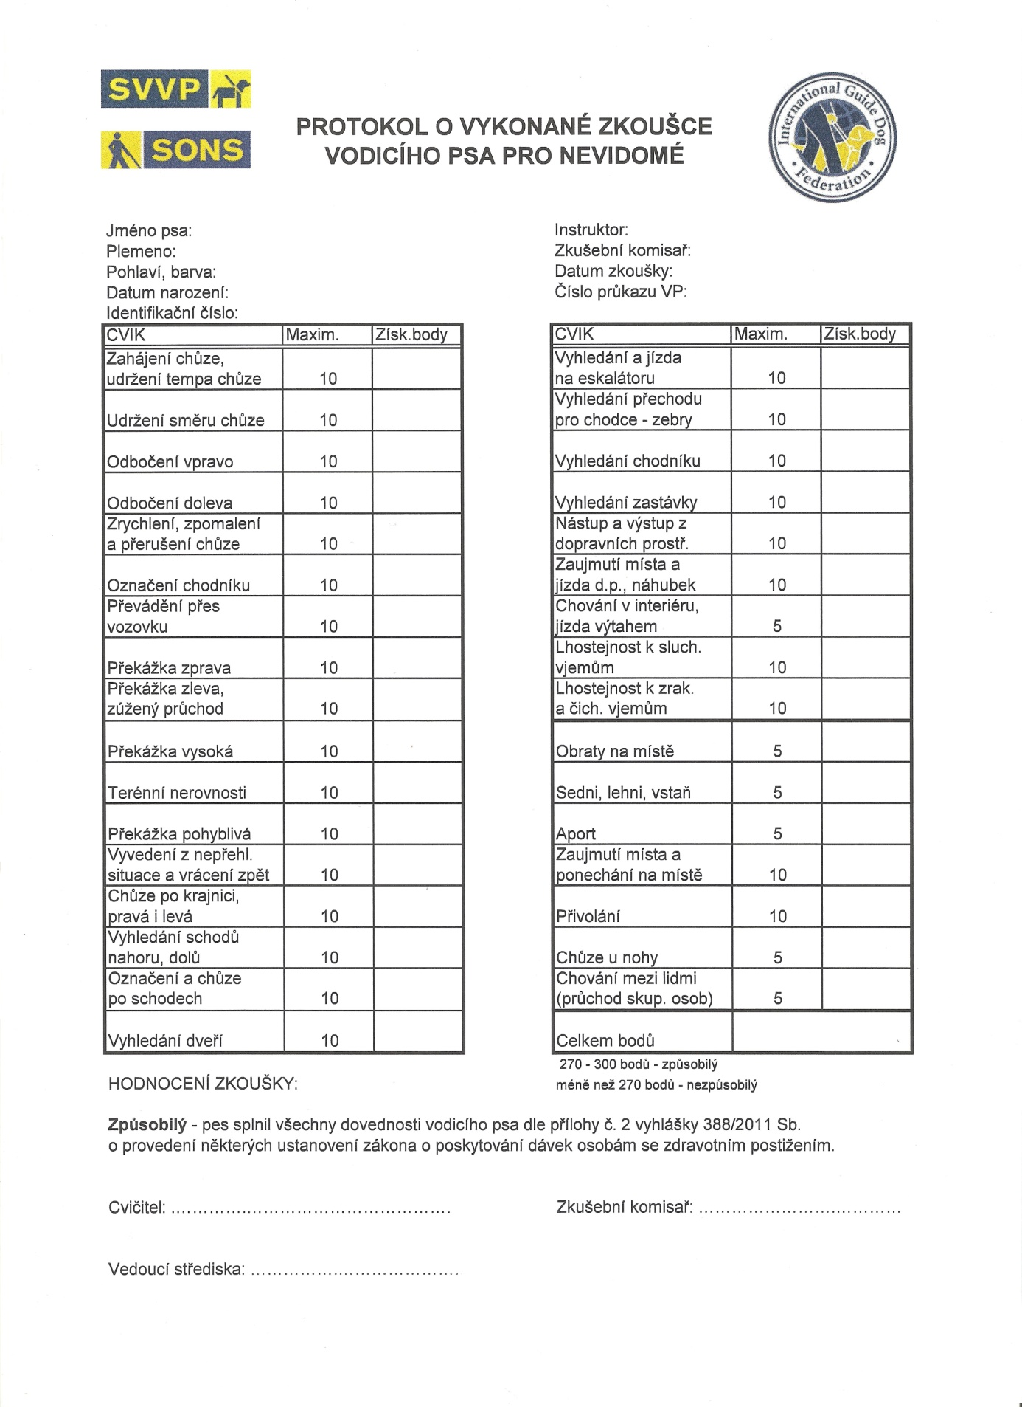

1. KUCHYNKA, Pavel. *Oční lékařství*. 1.vyd. Praha: Grada, 2007, 768 s. ISBN 978-802-4711-638,str.1
2. RENOTIÉROVÁ, Marie a Libuše LUDÍKOVÁ. *Speciální pedagogika*. 2. vyd., dopl. a aktualiz. Olomouc: Univerzita Palackého v Olomouci, 2004. Učebnice (UP Olomouc). ISBN 80-244-0873-2, str.192
3. KUCHYNKA, Pavel. *Oční lékařství*. 1.vyd. Praha: Grada, 2007, 768 s. ISBN 978-802-4711-638,str.2
4. KUCHYNKA, Pavel. *Oční lékařství*. 1.vyd. Praha: Grada, 2007, 768 s. ISBN 978-802-4711-638, str.2-3
5. HYCL, Josef a Lucie TRYBUČKOVÁ. *Atlas oftalmologie*. 2. vyd. Praha: Triton, 2008, 239 s.

   ISBN 978-807-3871-604
6. KUCHYNKA, Pavel. *Oční lékařství*. 1.vyd. Praha: Grada, 2007, 768 s. ISBN 978-802-4711-638, str. 189-190
7. KUCHYNKA, Pavel. *Oční lékařství*. 1.vyd. Praha: Grada, 2007, 768 s. ISBN 978-802-4711-638, str. 386-391
8. ROZSÍVAL, Pavel. *Oční lékařství*. Vyd. 1. Praha: Karolinum, 2006. ISBN 80-246-1213-5, str. 275
9. ROZSÍVAL, Pavel. *Oční lékařství*. Vyd. 1. Praha: Karolinum, 2006. ISBN 80-246-1213-5, str. 244
10. ROZSÍVAL, Pavel. *Oční lékařství*. Vyd. 1. Praha: Karolinum, 2006. ISBN 80-246-1213-5, str.249
11. KUCHYNKA, Pavel. *Oční lékařství*. 1.vyd. Praha: Grada, 2007, 768 s. ISBN 978-802-4711-638, str. 316
12. KUCHYNKA, Pavel. *Oční lékařství*. 1.vyd. Praha: Grada, 2007, 768 s. ISBN 978-802-4711-638, str. 5,6
13. Příloha k zákonu č. 329/2011 Sb., o poskytování dávek osobám se zdravotním postižením a o změně souvisejících zákonů
14. Zákonu č. 329/2011 Sb., o poskytování dávek osobám se zdravotním postižením a o změně souvisejících zákonů, §9, odst. 1, 3, 5, 11
15. Zákonu č. 329/2011 Sb., o poskytování dávek osobám se zdravotním postižením a o změně souvisejících zákonů, §10, odst.3
16. ŠTĚCHOVÁ, Michaela, *Studijní materiály pro praktikanty,* sepsáno z interních materiálů Střediska výcviku vodících psů, 2013
17. KIMPLOVÁ, Tereza. *Ztráta zraku: úvod do psychologické problematiky*. Vyd. 1. Ostrava, 2010, 120 s. ISBN 978-807-3689-179, str. 50
18. [online].[cit. 2014-04-01]. Dostupné z: *http://www.sons.cz/strediska.php*
19. ŠTĚCHOVÁ, Michaela, *Studijní materiály pro praktikanty,* sepsáno z interních materiálů Střediska výcviku vodících psů, 2013
20. [online]. [cit. 2014-04-01]. Dostupné z: *http://www.guidedogs.org.uk/aboutus/guide-dogs-organisation/history/#.Uwy_Wfl5MgU*
21. Informace z rozhovoru s paní Kateřinou Ungrovou, cvičitelkou vodících psů, ze dne 24.10.2013, Den otevřených dveří ve Středisku výcviku vodících psů
22. Informace z rozhovoru s paní Kateřinou Ungrovou, cvičitelkou vodících psů, ze dne 24.10.2013, Den otevřených dveří ve Středisku výcviku vodících psů
23. NSW/ACT, Guide Dogs a Thomas R. Harrison EDITOR. *Guide Dogs current practice: the guide dog : a thinking animal with a skilful mind*. 2nd ed. North Sydney: Lennard, 2006, 821 s. ISBN 09-775-2120-6, str. 270-271
24. NSW/ACT, Guide Dogs a Thomas R. Harrison EDITOR. *Guide Dogs current practice: the guide dog : a thinking animal with a skilful mind*. 2nd ed. North Sydney: Lennard, 2006, 821 s. ISBN 09-775-2120-6, str. 272-273
25. NSW/ACT, Guide Dogs a Thomas R. Harrison EDITOR. *Guide Dogs current practice: the guide dog : a thinking animal with a skilful mind*. 2nd ed. North Sydney: Lennard, 2006, 821 s. ISBN 09-775-2120-6, str. 275
26. NSW/ACT, Guide Dogs a Thomas R. Harrison EDITOR. *Guide Dogs current practice: the guide dog : a thinking animal with a skilful mind*. 2nd ed. North Sydney: Lennard, 2006, 821 s. ISBN 09-775-2120-6, str. 276
27. NSW/ACT, Guide Dogs a Thomas R. Harrison EDITOR. *Guide Dogs current practice: the guide dog : a thinking animal with a skilful mind*. 2nd ed. North Sydney: Lennard, 2006, 821 s. ISBN 09-775-2120-6, str. 280
28. NSW/ACT, Guide Dogs a Thomas R. Harrison EDITOR. *Guide Dogs current practice: the guide dog : a thinking animal with a skilful mind*. 2nd ed. North Sydney: Lennard, 2006, 821 s. ISBN 09-775-2120-6, str. 278-279
29. Informace z rozhovoru s paní Kateřinou Ungrovou, cvičitelkou vodících psů, ze dne 24.10.2013, Den otevřených dveří ve Středisku výcviku vodících psů
30. [online]. [cit. 2014-04-07]. Dostupné z: *http://www.vodicipsi.cz/foto/stenata/index.htm*
31. Informace z rozhovoru s paní Kateřinou Ungrovou, cvičitelkou vodících psů, ze dne 24.10.2013, Den otevřených dveří ve Středisku výcviku vodících psů
32. Dodatek č. 2 k vyhlášce 388/2011 Sb., o provedení některých ustanovení zákona o poskytování dávek osobám se zdravotním postižením